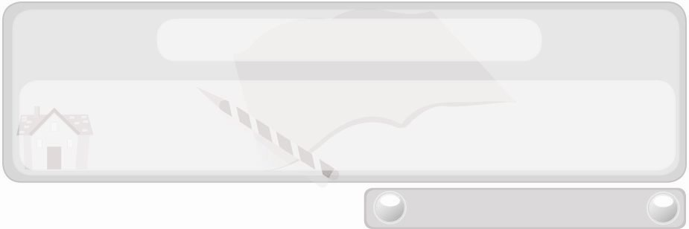
หน่วยการเรียนรู้ที่ 9 คอมพิวเตอร์
แผนการจัดการเรียนรู้ที่ 70
การเข้าและออกจากโปรแกรมไมโครซอฟต์เพาเวอร์พอยต์
ชั้นประถมศึกษาปีที่ 6 เวลา 1 ชั่วโมง

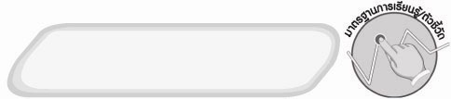
มาตรฐานการเรียนรู้/ตัวชี้วัด

มาตรฐานการเรียนรู้
ง 3.1 เข้าใจ เห็นคุณค่า และใช้กระบวนการเทคโนโลยีสารสนเทศในการสืบค้นข้อมูล
การเรียนรู้ การสื่อสาร การแก้ปัญหา การทำงาน และอาชีพอย่างมีประสิทธิภาพ ประสิทธิผล และมีคุณธรรม
ตัวชี้วัด
ง 3.1 ป.6/4 การนำเสนอข้อมูลในรูปแบบที่เหมาะสมโดยเลือกใช้ซอฟต์แวร์ประยุกต์


จุดประสงค์การเรียนรู้สู่ตัวชี้วัด
1. สรุปขั้นตอนการเข้า และออกจากโปรแกรมไมโครซอฟต์เพาเวอร์พอยต์ลงในแผนภาพ (K)
2. เข้าและออกจากโปรแกรมไมโครซอฟต์เพาเวอร์พอยต์ (P)
3. สนใจการเข้าและออกจากโปรแกรมไมโครซอฟต์เพาเวอร์พอยต์ (A)

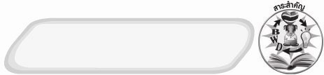
สาระสำคัญ

การเข้าสู่ โปรแกรมไมโครซอฟต์เพาเวอร์พอยต์ทำได้โดย คลิกที่ปุ่ม Start  เลื่อนเมาส์ไปชี้ที่ Programs หรือ All Programs  เลือก Microsoft Office  เลือก
Microsoft Office PowerPoint ส่วนการออกจากโปรแกรมไมโครซอฟต์เพาเวอร์พอยต์ทำได้
โดย คลิกคำสั่ง File เลือก Exit  คลิกปุ่มคำสั่ง Yes/No/Cancel

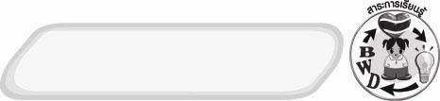
สาระการเรียนรู้

1. ขั้นตอนการเข้าสู่โปรแกรมไมโครซอฟต์เพาเวอร์พอยต์
2. ขั้นตอนการออกจากโปรแกรมไมโครซอฟต์เพาเวอร์พอยต์

คุณลักษณะอันพึงประสงค์

มุ่งมั่นในการทำงาน
ตัวชี้วัดที่ 6.2 ทำงานด้วยความเพียรพยายามและอดทนเพื่อให้งานสำเร็จตามเป้าหมาย

สมรรถนะสำคัญของผู้เรียน

ความสามารถในการใช้เทคโนโลยี


ชิ้นงานหรือภาระงาน (หลักฐาน ร่องรอยแสดงความรู้)
1. แผนภาพขั้นตอนการเข้าและออกจากโปรแกรมไมโครซอฟต์เพาเวอร์พอยต์
2. กิจกรรม การเข้าและออกจากโปรแกรมไมโครซอฟต์เพาเวอร์พอยต์ของนักเรียน


คำถามท้าทาย
 มีทางลัดเข้าสู่โปรแกรมไมโครซอฟต์เพาเวอร์พอยต์หรือไม่ ทำได้อย่างไร

การจัดกิจกรรมการเรียนรู้
1. ให้นักเรียน 1 คน ที่มีประสบการณ์การเข้าสู่โปรแกรมไมโครซอฟต์เอกซ์เซลออกมาแสดงให้เพื่อนดู แล้วร่วมกันแสดงความคิดเห็น โดยครูใช้คำถาม ดังนี้
 เพื่อนของนักเรียนกำลังทำอะไร (ตัวอย่างคำตอบ เข้าสู่โปรแกรมไมโครซอฟต์-เอกเซล)
 ขั้นตอนการเข้าสู่โปรแกรมไมโครซอฟต์เอกซ์เซลของเพื่อนถูกต้องหรือไม่ (ตัวอย่างคำตอบ ถูกต้อง)
 นักเรียนคิดว่าการเข้าสู่โปรแกรมไมโครซอฟต์เพาเวอร์พอยต์จะมีขั้นตอนเหมือนการเข้าสู่โปรแกรมไมโครซอฟต์เอกซ์เซลหรือไม่ เพราะเหตุใด (ตัวอย่างคำตอบ เหมือน เพราะเป็นโปรแกรม Microsoft Office เหมือนกัน)
2. ให้นักเรียนศึกษาเนื้อหาเรื่องขั้นตอนการเข้าสู่โปรแกรมไมโครซอฟต์เพาเวอร์พอยต์และขั้นตอนการออกจากโปรแกรมไมโครซอฟต์เพาเวอร์พอยต์ แล้วร่วมกันแสดงความคิดเห็นโดยครูใช้คำถาม ดังนี้
 การเข้าสู่โปรแกรมไมโครซอฟต์เพาเวอร์พอยต์มีขั้นตอนอย่างไร
 การออกจากโปรแกรมไมโครซอฟต์เพาเวอร์พอยต์มีขั้นตอนอย่างไร
จากนั้นให้นักเรียนออกมาช่วยกันเขียนขั้นตอนการเข้าสู่โปรแกรมไมโครซอฟต์เพาเวอร์พอยต์และขั้นตอนการออกจากโปรแกรมไมโครซอฟต์เพาเวอร์พอยต์ลงในแผนภาพความคิด
แบบขั้นบันไดบนกระดาน ดังนี้
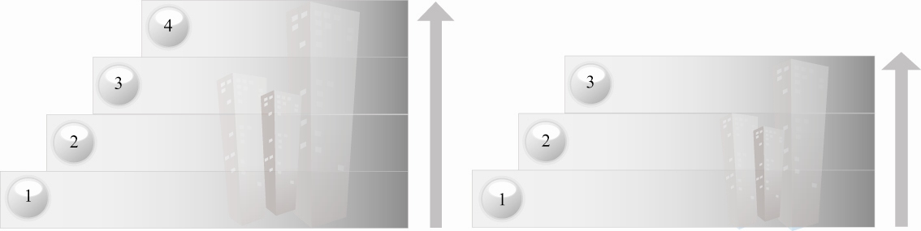
ขั้นตอนการออกจากโปรแกรมไมโครซอฟต์เพาเวอร์พอยต์
ขั้นตอนการเข้าสู่โปรแกรมไมโครซอฟต์เพาเวอร์พอยต์

3. ครูสาธิตขั้นตอนการเข้าสู่โปรแกรมไมโครซอฟต์เพาเวอร์พอยต์และขั้นตอนการออกจากโปรแกรมไมโครซอฟต์เพาเวอร์พอยต์ให้นักเรียนดู แล้วให้นักเรียนแต่ละคนฝึกปฏิบัติตาม
โดยมีครูเป็นผู้ประเมินผล
4. ให้นักเรียนร่วมกันสนทนาแลกเปลี่ยนความคิดเห็นว่าการเข้าสู่โปรแกรมไมโครซอฟต์-เพาเวอร์พอยต์และขั้นตอนการออกจากโปรแกรมไมโครซอฟต์เพาเวอร์พอยต์ของนักเรียนแต่ละคนพบปัญหาหรือไม่ ถ้าพบปัญหา แก้ไขปัญหานั้นอย่างไร
5. ให้นักเรียนร่วมกันแสดงความคิดเห็น โดยครูใช้คำถามท้าทาย ดังนี้
 มีทางลัดเข้าสู่โปรแกรมไมโครซอฟต์เพาเวอร์พอยต์หรือไม่ ทำได้อย่างไร
6. ให้นักเรียนร่วมกันสรุปความรู้ ดังนี้
 คลิกที่ปุ่ม Start  เลื่อนเมาส์ไปชี้ที่ Programs หรือ All Programs  เลือก Microsoft Office  เลือก Microsoft Office PowerPoint เป็นขั้นตอนการเข้าสู่โปรแกรมไมโครซอฟต์เพาเวอร์พอยต์ และ คลิกคำสั่ง File  เลือก Exit  คลิกปุ่มคำสั่ง Yes/NO/Cancel เป็นขั้นตอนการออกจากโปรแกรมไมโครซอฟต์เพาเวอร์พอยต์

การจัดบรรยากาศเชิงบวก
 ให้นักเรียนร่วมกันตอบคำถามท้าทายอย่างอิสระโดยไม่เน้นถูกผิด แต่ต้องอธิบายเหตุผลได้


สื่อการเรียนรู้
1. ประสบการณ์การเข้าสู่โปรแกรมไมโครซอฟต์เอกซ์เซลของนักเรียน
2. คอมพิวเตอร์และอุปกรณ์ต่อพ่วงครบชุด

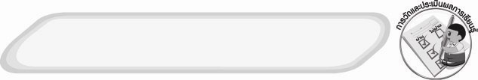
การวัดและประเมินผลการเรียนรู้
1. วิธีการวัดและประเมินผล
 สังเกตพฤติกรรมการเข้าร่วมกิจกรรมของนักเรียน
2. เครื่องมือ
 แบบสังเกตพฤติกรรมการเข้าร่วมกิจกรรม
3. เกณฑ์การประเมิน
 การประเมินพฤติกรรมการเข้าร่วมกิจกรรม
ผ่านตั้งแต่ 2 รายการ ถือว่า ผ่าน
ผ่าน 1 รายการ ถือว่า ไม่ผ่าน


ข้อเสนอแนะของผู้บริหารสถานศึกษา

______________________________________________________________________________
________________________________________________________________________________________________________________________________________________________________________________________________________________________________________________________________________________________________________________________
______________________________________________________________________________
__________________________________________________________________________________________________________________________________________________________________________________________________________________________________________________________________________________________________________________________________________________________________________________________________________________________________________________________________________________________________________________________________________________________________________________________________________________________________________________________________________________________________________________________________________________________________________________________________________________________________________________________________________________________________________________________________________________________________________________________________________________________________________________________________________________________________________________________________________________________________________________________________________________________________________________________________________________________________________________________________________________________________________________________________________________________________________________________________________________________________________________________________________

ลงชื่อ__________________________(ผู้บริหารสถานศึกษา)
(__________________________)
_________/________/________
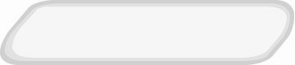
บันทึกหลังการสอน

ผลการจัดการเรียนการสอน
______________________________________________________________________________
____________________________________________________________________________________________________________________________________________________________
____________________________________________________________________________________________________________________________________________________________
______________________________________________________________________________

ปัญหา/อุปสรรค
__________________________________________________________________________________________________________________________________________________________________________________________________________________________________________
____________________________________________________________________________________________________________________________________________________________
______________________________________________________________________________

แนวทางแก้ไข
______________________________________________________________________________
____________________________________________________________________________________________________________________________________________________________
____________________________________________________________________________________________________________________________________________________________
______________________________________________________________________________

ลงชื่อ__________________________(ผู้บันทึก)
(__________________________)
_________/________/________

